树脂颗粒水分测定仪

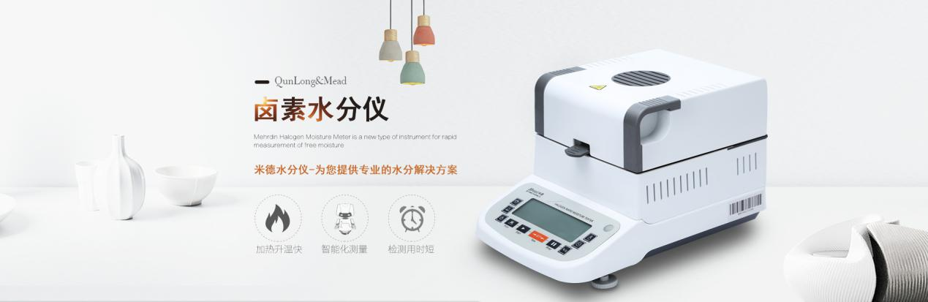

水分仪品牌：米德 型号：QL-720系列 测试品：树脂颗粒

测试目的：树脂是作为一种经生产干燥和再加工的塑料产品。干燥的作用因其直接暴漏于空气中容易受到水汽侵染。树脂水分超标很容易使树脂性状发生轻微的变化，这种变化极易引起树脂变质问题，会使树脂料变性，由软变硬，弹性迅速减小，直接影响到树脂制品的品质。

1. 开箱取出水分仪主机，配件包括砝码、支架、样品盘、防风盘、电源线等；
2. 将防风盘、支架、样品盘一一装好，接通电源，按下开机键，显示屏进入开机界面，首先按去皮键减去样品盘重量，后将100g砝码放入托盘进行校准；
3. 用实验勺取4g左右树脂颗粒均匀铺在样品盘上，设置好合适的温度后盖下上盖，按下“START”键开始测试；蜂鸣两声后，仪器自动停机，测试结束，可在液晶显示屏查看测试后树脂颗粒的水含量为56.57%；
4. 复位仪器，待仪器冷却至40℃以下后，再取4g左右树脂颗粒均匀铺在样品盘上，重复上述测试步骤；测试结束后得出第二组数据，显示样品的水分含量为56.51%；数据基本相同误差仅为0.06%，表示测试结果可靠，可重复性好。

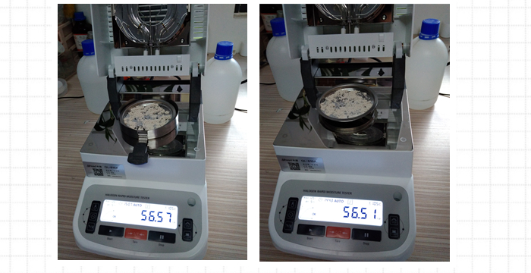

|  |  |  |  |
| --- | --- | --- | --- |
| 树脂颗粒 | 初始质量（g） | 测试温度（℃） | 水含量（%） |
| 第一次 | 4.081 | 105 | 56.57 |
| 第二次 | 4.355 | 105 | 56.51 |

注意事项

* 仪器使用过程中会产生高温，所以测试过程中不要在仪器周围放置易燃易爆物；
* 水分测定仪为精密仪器，测试过程中应避免倚靠按压摆放仪器的台面，避免影响测试结果；
* 测试后仪器还处于高温中，清理部件时要小心谨慎，防止烫伤。